

**Herstellung von Gold-Nanopartikeln**

Dokumentation für Lehrpersonen

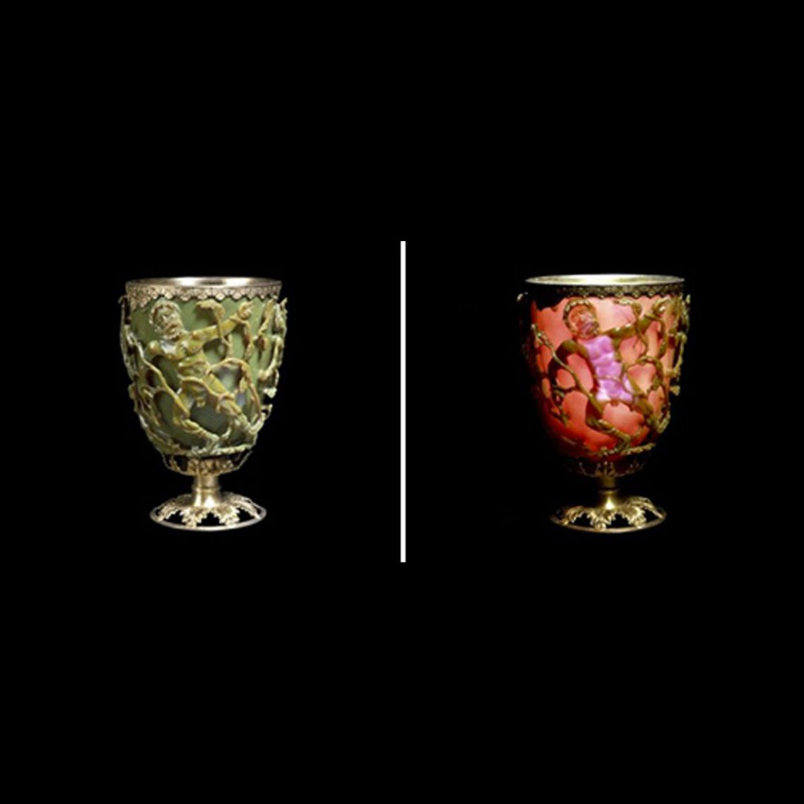

**Autoren:**Robert Grass (Institut für funktionelle Materialien ETHZ),   
Adrian Kaiser (ETHZ), Jonas Halter (ETHZ und MNG Rämibühl, Zürich),   
Raphael Sigrist (Kantonsschule im Lee, Winterthur) und Amadeus Bärtsch (Kantonsschule Freudenberg, Zürich)

**Bei Fragen/Kommentaren/Anregungen:**robert.grass@chem.ethz.ch

**Konzepte:**Redox-Reaktion, Metallbindung, Nano-Effekt, Antikörper, Diagnostik

# SCS Education Meeting, Zürich, September 2016

**Einleitung**

Grosse und kleine Goldbarren haben dieselben physikalischen und chemischen Eigenschaften. Die Dichte, die Farbe, der Schmelz- und Siedepunkt hängen nicht von der Grösse ab. Bei sehr kleinen Partikeln gilt diese Aussage allerdings nicht mehr. Bei Nanopartikeln spielt die Grösse eine entscheidende Rolle, was in diesem Experiment demonstriert werden soll.

Wenn Gold-Nanopartikel in Wasser dispergiert sind, erscheint die Flüssigkeit von rot über lila bis zu violett. Dies liegt daran, dass die Gold-Nanopartikel, je nach Grösse und Form, Licht von gewissen Wellenlängen absorbiert. Wir sehen dann den Teil des Lichts, der übrig bleibt.

Vermutlich wurden Gold-Nanopartikel bereits im 4. Jahrhundert angewendet. Damals wurden –womöglich aus Versehen – Gold-Nanopartikel in Glas eingearbeitet. Dies führt dazu, dass das Glas des Bechers (Lycurgus Kelch) beim Durchlicht rot erscheint. Interessanterweise erscheint er grün, wenn er angeleuchtet wird (dies ist dann reine Reflexion und hat im Prinzip nichts mit den Gold Nanopartikeln zu tun).

**Hintergrundwissen: Nano-Effekt:**

in der Werbung hören wir oft den Ausdruck Nano-Effekt, aber was bedeutet das? Ein "echter" Nano-Effekt entsteht, wenn die physikalisch/chemischen Eigenschaften eines Stoffes sich mit der Partikelgrösse des Stoffes ändern. Diese Effekte sind relativ selten (kommen daher in den beworbenen Produkten meist nicht vor) und entstehen bei ausgewählten Stoffen in einem Grössenbereich von etwa 10 nm (Partikeldurchmesser). Bekannt sind hier die Farbeffekte von Quantumdots, die Farbe von Gold Nanopartikeln (siehe Versuch), die katalytische Aktivität von Metallpartikeln (Gold, Platin, Palladium) und der herabgesenkte Schmelzpunkt von Metallen (siehe Figur für Schmelzpunkt Gold, 200 Angström = 20 nm).

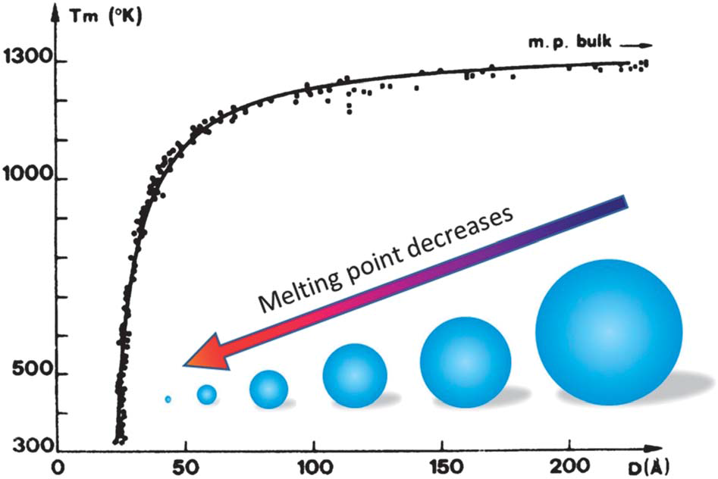

Aus: C. Yang et al. J. Mater. Chem. C, 2013, 1, 4052

Eine gute Beschreibung der Nano-Effekte sprengt den Rahmen des Chemieunterrichts an der Schule. Eine vereinfachte Erklärung (für Gold) kann jedoch über die Metallbindung hergeleitet werden: in einem Metall teilen sich viele Atome gemeinsame (und frei verschiebbare) Elektronen in einer "Elektronenwolke" - dem Leiterband. Besteht ein Partikel jedoch nur aus einer endlichen Anzahl von Metallatomen (und somit endlichen Anzahl an Elektronen), kann kein vollständiges Leiterband ausgebildet werden - und das Metallpartikel gleicht eher einem Halbleiter. Je nach Grösse des Partikels hat das Material dann mehr oder weniger Metall oder Halbleitercharakter.

**Anwendung in Schwangerschaftstests**

Wenn eine Frau schwanger ist, produziert der Körper das Hormon hCG (). 14 Tage nach der Befruchtung gibt es bereits so viel hCG, dass man das Hormon im Urin nachweisen kann. Der Schnelltest, den man in der Apotheke kaufen kann, funktioniert folgendermassen:

Nachdem auf die eine Seite des Stäbchens uriniert wurde, läuft der Urin dem Stäbchen entlang. Verteilt auf dem Stäbchen befinden sich frei bewegliche Gold Nanopartikel mit einer ‚Andockstelle‘ für das hCG Hormon ().

Das hCG-Hormon () bindet an die Gold-Nanopartikel ().  wandert bis zur Anzeigefläche und passt auf die Andockstellen (Y). Resultat: In der ersten Zone wird ein Balken sichtbar, wenn eine Schwangerschaft vorliegt.

Gold-Nanopartikel ohne hCG-Hormon passen nicht an den Andockstellen (Y), fliessen weiter und werden erst in der zweiten Zone aufgehalten, die mit ⚲ versehen ist. In der zweiten Zone wird immer ein Balken sichtbar. Dieser Balken dient als Kontrolle und zeigt, dass der Teststreifen einwandfrei funktioniert.

Die Farbe hängt von der Grösse der Gold-Nanopartikel ab. Im Test werden Partikel in einer Grösse verwendet, die rot erscheint. Deshalb entstehen in den Anzeigezonen rot gefärbte Balken.

*Hintergrundwissen:*

*Beim Schwangerschaftstest werden Gold-Nanopartikel als Farbpigmente verwendet, da diese auch in sehr kleinen Konzentrationen per Auge gut sichtbar sind. Die Physik des Nano-Effekts spielt für das Funktionieren (und Verstehen) des Schwangerschafttests keine Rolle.*

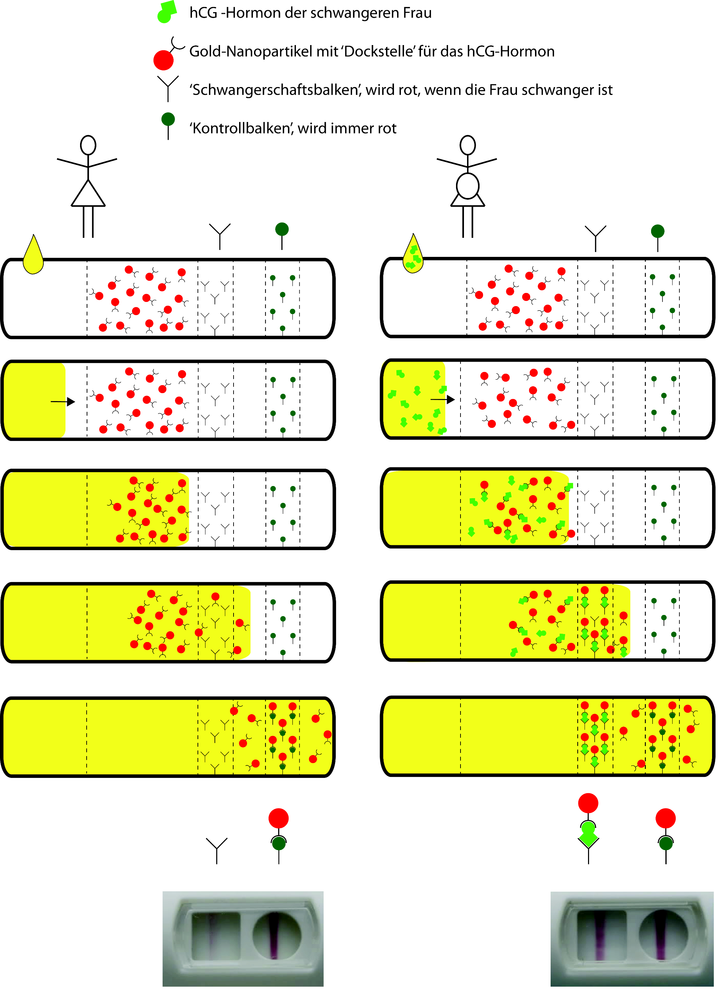

Bei der 'Dockstelle' für das hcG Hormon und den Andockstellen auf der Streifenoberfläche (Y) handelt es sich um Antikörper.

**Anleitung**

**Sicherheit**

Ziehen Sie die Schutzbrille und den Labormantel an. Sollten Sie in direkten Kontakt mit den Chemikalien kommen, waschen Sie die betroffene Stelle sofort 2 Minuten lang unter dem laufenden Wasserhahn.

**Material & Chemikalien**

Allgemein: Pipette für 10.0 mL, Siedesteine, Natriumcitrat Dihydrat, 0.01 %ige HAuCl4-Lösung in Wasser (100 mg HAuCl4 auf 1000 g H2O)

pro Gruppe: Becherglas 100 ml, grosses Reagenzglas, Holzklammer, Heissluftföhn oder Bunsenbrenner, Wegwerf-Pipette

**Vorgehen**

1. Stellen Sie die Citratlösung (570 mg Natriumcitrat Dihydrat auf 50 mL H2O) in einem Becherglas her.
2. Geben Sie ein Siedestein und 10 mL der bereitgestellten Goldlösung (0.01 %) in ein grosses Reagenzglas.
3. Halten Sie das Reagenzglas mittels Holzklammer mehrmals kurz in die Flamme des Bunsenbrenners bis die Lösung zu sieden beginnt. Die Lehrperson demonstriert, wie das am besten gelingt.
4. Fügen Sie nun entweder 1, 2, 3, 4, 6, oder 8 Tropfen der Citratlösung hinzu (1 Tropfen entspricht ca. 50 μL).
5. Erhitzen Sie Mischung erneut mit dem Bunsenbrenner und lassen Sie diese 5 min kochen.

# Fotos zum Versuch

# a. die Goldlösung kocht

b. es bilden sich von Auge sichtbare Gold-Nanopartikel

c. die Reaktion ist zu Ende, wenn sich die Farbe nicht mehr ändert.

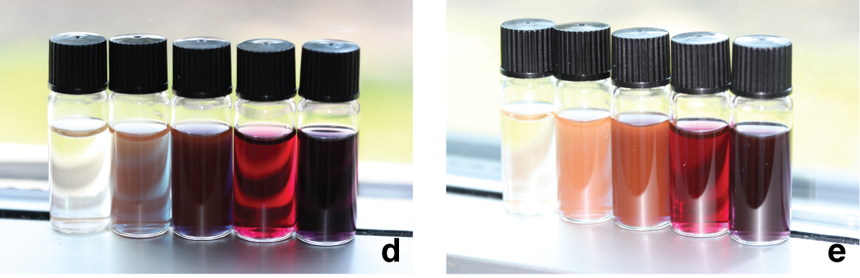Fertige Goldkolloid Suspensionen bei

d. Durchlicht (Gegenlicht)

e. Anlicht

# Antworten zu den Fragen

Frage 1: Welche Farben konnten beobachtet werden?

Antwort: Gelb, orange rot, violett bei Durchlicht

Frage 2:

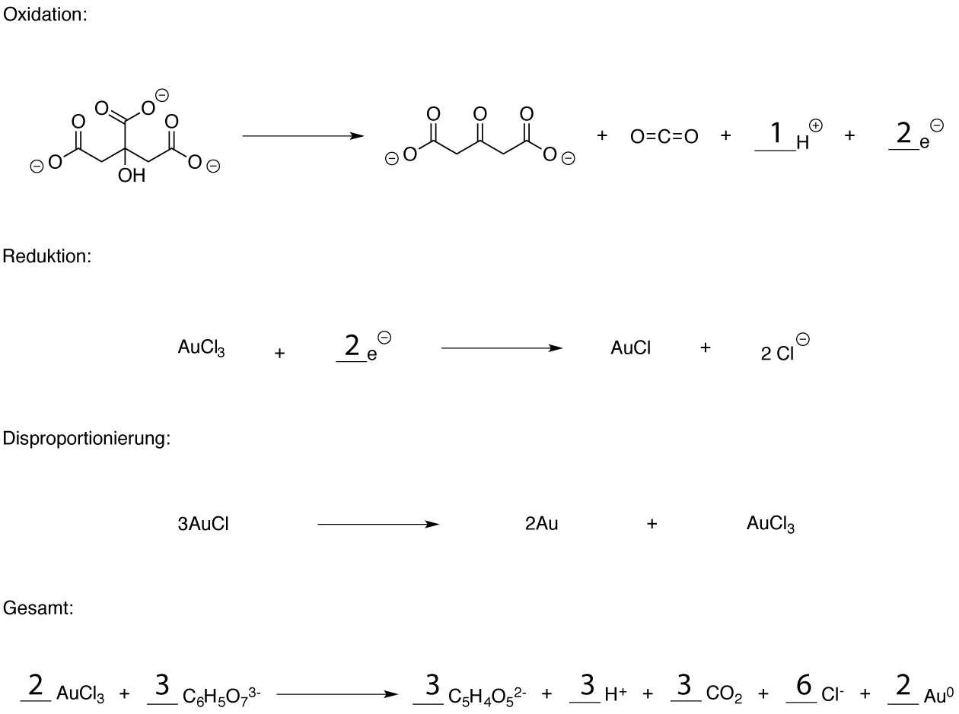

Frage 3: Studieren Sie die Abbildung zusammen mit dem erklärenden Text. Weshalb entsteht in der zweiten Zone immer ein Balken?

Antwort: Es gibt wenig Schwangerschaftshormon und einen Überschuss an Gold-Nanopartikeln.

Frage 4: Was könnte schief gelaufen sein, wenn in der zweiten Zone kein Balken zu sehen ist?

Antwort: Z.B. zu wenig Urin auf dem Teststreifen; Teststreifen ist Abgelaufen, d.h. Antikörper denaturiert und binden nicht mehr korrekt an hcG.

Zusatzfrage: verwenden Sie das Internet um Herauszufinden wieso Metalle glänzen und wieso Gold Nanopartikel rot sind.

z.b. Wikipedia Eintrag zu "Oberflächenplasmon" und "Kolloidales Gold"